Enregistrer ce fichier dans le SOUS DOSSIER INFORMATIQUE DU DOSSIER TECHNOLOGIE DE TON ESPACE PERSONNEL (HOMEWORK) Avec le nom suivant :
Nom Prénom Nom Prénom les données et les fichiers Activité 2 5X
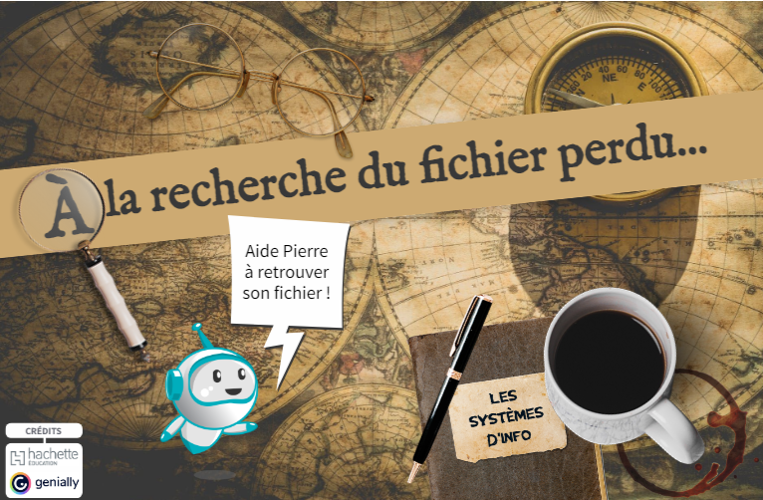
Les fichiers contiennent des données qui peuvent être très différentes. Pour pouvoir les retrouver facilement, il faut pouvoir les stocker de manière organisée.

LES FICHIERS DE PIERRE
Pierre à perdu son fichier. Il ne sait plus comment il se nomme.
En utilisant les différents Indices de Genially 15 aidez Pierre à retrouver son fichier.
https://college.hachette-education.com/visionneur/?res_id=techno5e_genially15zip
Une fois que as-tu trouvé complète la fiche du fichier :*
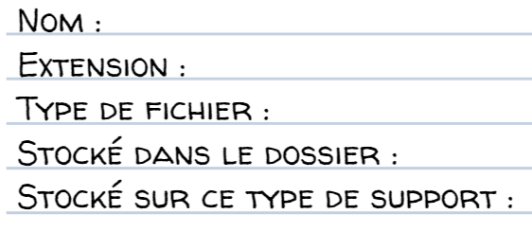

COMMENT DISTINGUER LES DONNEES ?
En utilisant les différents Indices de Genially 15 les systèmes d’info classe les fichiers en fonction de leur type.. Mets une croix dans la bonne colonne.
https://college.hachette-education.com/visionneur/?res_id=techno5e_genially15zip
 | Fichier type texte | Fichier type video | Fichier type image | Fichier type audio


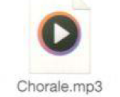








Indique maintenant les extensions type texte dans ce tableau

COMMENT STOCKER ET PARTAGER LES INFORMATIONS ?
En utilisant les différents Indices de Genially 15 les systèmes d’info classe les fichiers en fonction de leur type..
https://college.hachette-education.com/visionneur/?res_id=techno5e_genially15zip
Place les supports au-dessus de la définition correcte
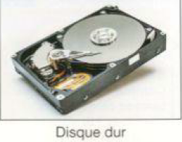 | 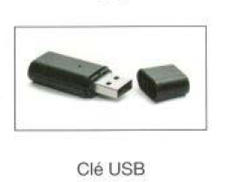 | 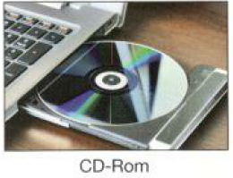
Support optique pouvant contenir 650 Mo de données | Support magnétique ou électronique situé dans l’ordinateur ou dans le boitier externe pouvant contenir plusieurs To | Support électronique qui se connecte à un ordinateur, pouvant contenir plusieurs Go.
Classer les supports de stockage précédents par ordre croissant de stockage.
Combien de fichiers de type image de 5Mo chacun est-il possible de stocker sur une clef USB de 4 Go ?
Détaillez le calcul.
Combien de fichiers de type vidéo de 1000 Mo chacun est-il possible de stocker sur une clef USB de 4 Go ?
Détaillez le calcul.
Existe-t-il une solution pour partager des données sans utiliser de support physique ?

COMMENT RETROUVER NOS FICHIERS ?
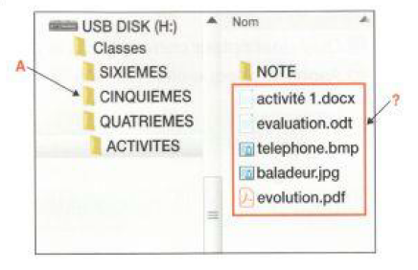
Quel est le bon chemin d’accès au fichier « evolution.pdf » ?
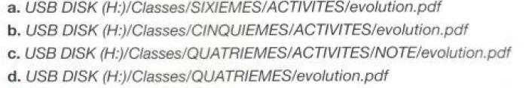
QUATRIEMES
Quel est le chemin d’accès au fichier « baladeur.jpg » ?
Que représente l’icône A ?
Comment nomme-t-on les éléments encadrés en rouge ?
Pour accéder au fichier « téléphone.bmp », combien de dossiers faut-il ouvrir ?
Quel est l’intérêt d’une arborescence ?
Enregistrer, puis exporter au format PDF. ATTENTION 4 PAGES MAXIMUM

